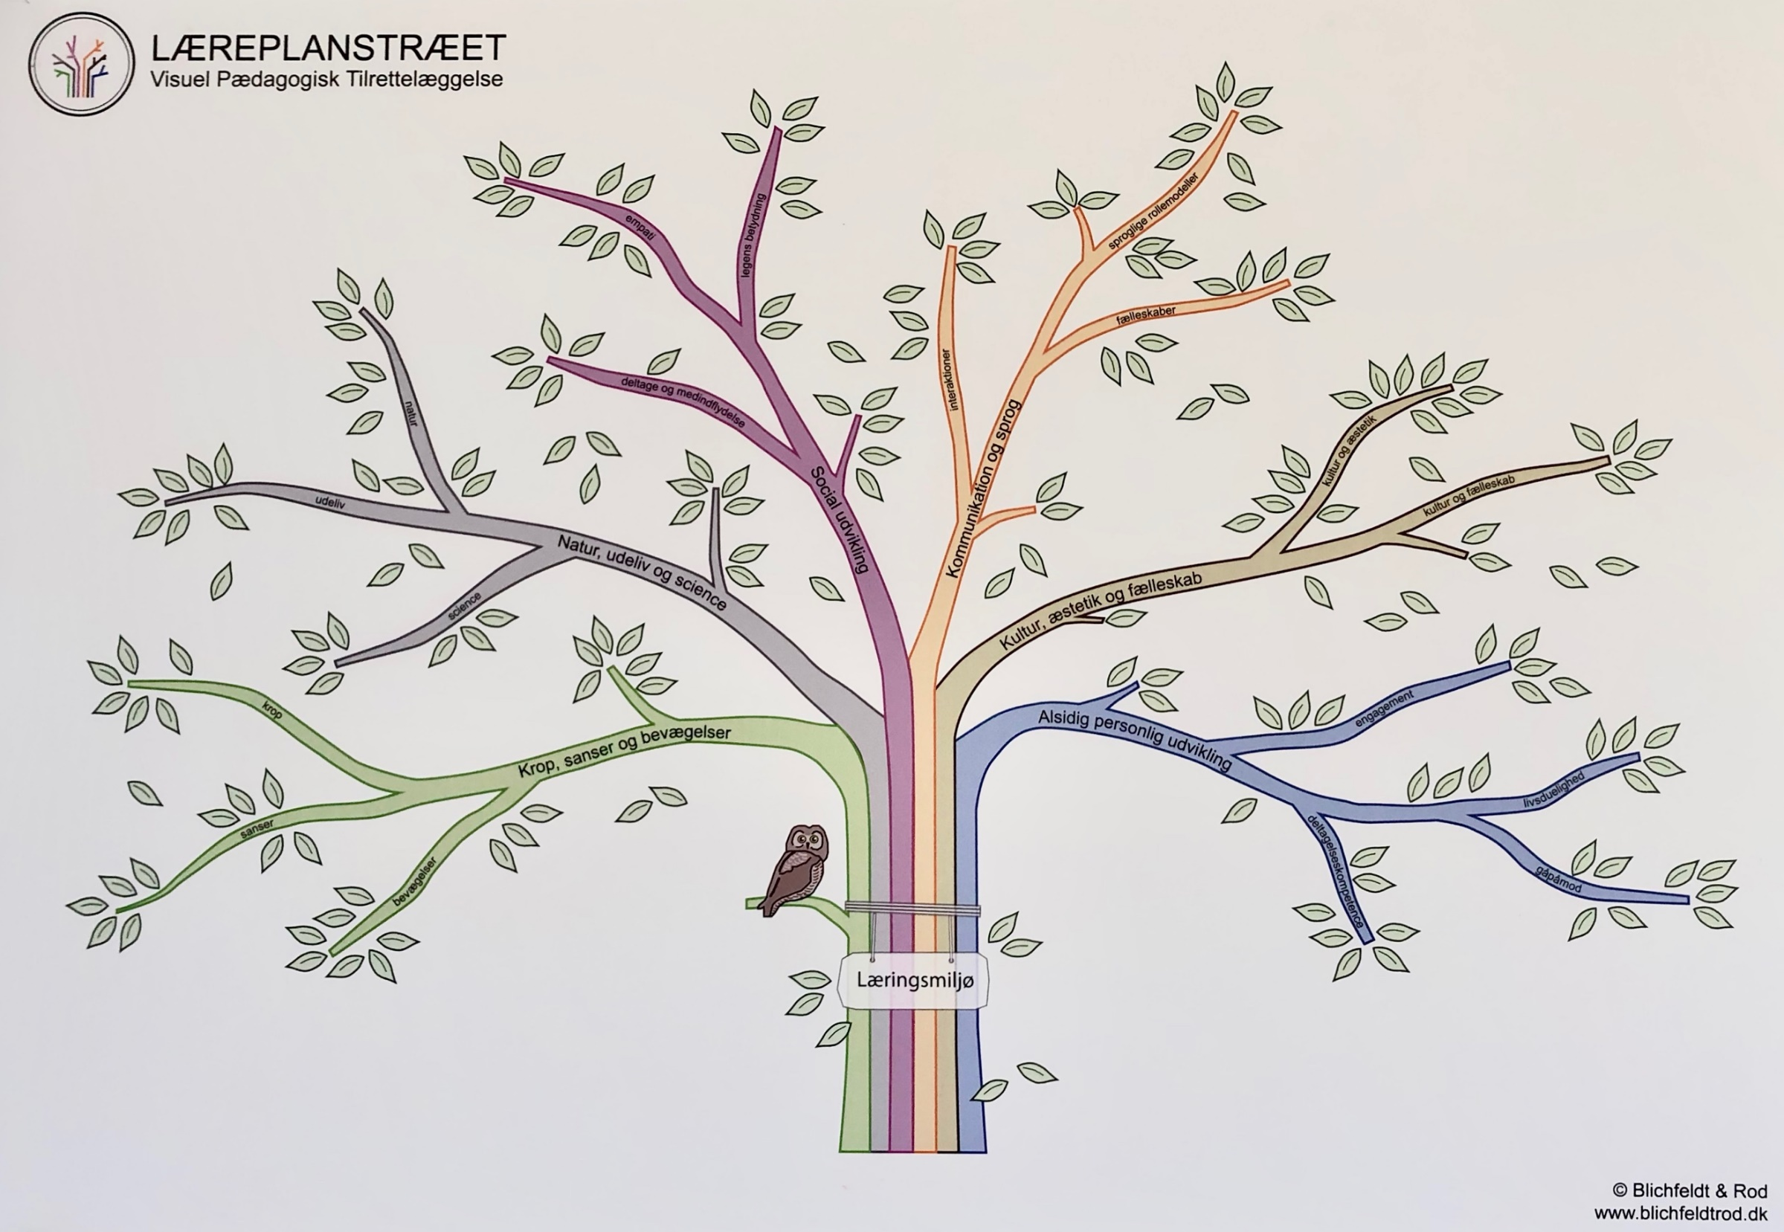

Ting fra naturen bruges til julepynt, samt overraskelser til forældre

Historie på tabulex til snak i hjemmet

Månedssange på stue samt hjemme

Foto af dagens aktiviteter til snak

Dialogisk læsning. Følelser sammen med bamse ven

Skabe nye fælleskaber i gruppen ved voksen bestemt opdeling af grupper

Fredags dans, musik samt hotten tot fredag

Gå venner og passe på hinanden i trafik

Hjælpe hinanden i garderoben

Ture i naturen, føle og mærke

Sige fra overfor hinanden samt at vise omsorg

Fokus på det enkeltes barns behov og inkludering

Foto under puslebord – til samtale

Opleve årstidens vejr – f.eks. kogler

Bevisthed om hvem er her i dag og hvem mangler?

Massage og afslapning

**Fri for mobberi**

Junglen

Sep-Okt-Nov

Yoga

Besøger hinandens hjem, med foto af indgang

Trafik træning

Udvikling af bamsebo

Børnene uddeler kopper til maden